消费金融审批通过率下降专项分析（2026-09）
数据锚点：2026-09｜生成时间：2026-10-19 19:08｜数据源：Home Credit 公开数据

一、摘要
2026-09 进件量 36,012 笔（环比 +26.2%），审批通过率 22.90%（环比 -6.5 个百分点）。渠道分解显示，结构效应 -5.39pp、比率效应 -1.13pp、总效应 -6.52pp。通过率下降主要由低通过率渠道占比上升、高通过率渠道占比收缩造成，同时各渠道自身也略有收紧。
审批金额 188,681 万元（环比 +32.1%），但审批件数环比下降，金额增长主要来自件均 23.38 万元（环比 +30.5%）和期限拉长，不是件数扩张。

二、背景与问题
审批通过率是消费金融经营的核心指标，但它同时受渠道结构、客群质量、审批规则和产品额度影响。只看整体通过率，容易把“结构变化”误判为“风控收紧”。
- 问题一：通过率下降是渠道结构变化，还是同一渠道审批变严？
- 问题二：哪些渠道贡献最大？
- 问题三：通过率下降是否对应更好的风险表现？

三、数据与方法
数据来自 Home Credit 公开消费金融数据集，本次使用申请审批表与分期还款表。日期按 2026-09-30 为锚点映射，金额统一除以 10,000，单位为万元。
指标/方法 | 公式 | 用途
进件量 | 全部申请笔数 | 衡量规模
审批通过率 | （Approved + Unused offer）/ 进件量 | 衡量审批结果
用信率 | Approved /（Approved + Unused offer） | 衡量批而不用
结构效应 | 渠道占比变化 × 基期渠道与整体通过率差 | 衡量渠道组合变化
比率效应 | 当期渠道占比 × 渠道通过率变化 | 衡量渠道自身变化

四、趋势与漏斗
2026-09 进件量 36,012 笔，审批通过 8,245 笔，实际用信 8,070 笔，用信率 97.88%。用信率处于高位，说明“批而不用”不是主要矛盾，矛盾集中在审批通过率。
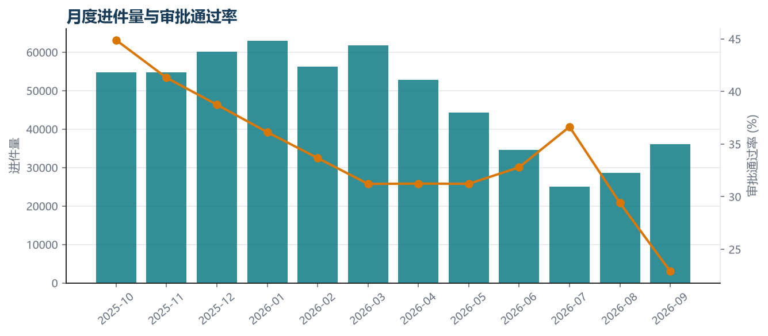
环节 | 数值
进件 | 36,012
审批通过 | 8,245
实际用信 | 8,070
审批通过率 | 22.90%
用信率 | 97.88%

五、渠道归因
整体通过率下降 6.52 个百分点，其中结构效应 -5.39pp、比率效应 -1.13pp。结构效应是主因，但不能忽略比率效应。
Country-wide：结构 -2.75pp、比率 -0.37pp、合计 -3.11pp。
Credit and cash offices：结构 -1.00pp、比率 -0.47pp、合计 -1.47pp。
Stone：结构 -1.00pp、比率 -0.16pp、合计 -1.16pp。
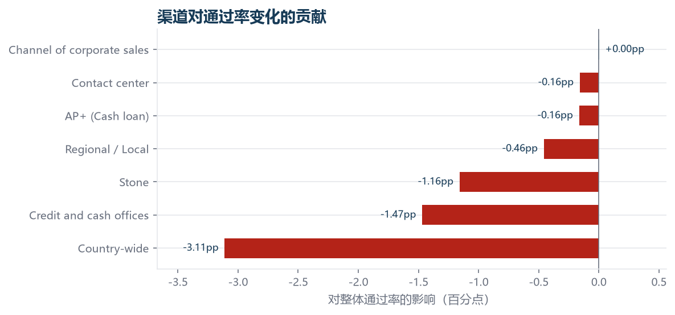

六、风险验证
把 2026-09 各渠道审批通过率与获批客户的 DPD30 放在一起看。注意：这里只能看到获批客户的风险，存在选择偏差，不能直接推断被拒绝客户的风险。
渠道类型 | 审批通过率 | DPD30率
Credit and cash offices | 7.84% | 1.50%
Contact center | 4.33% | 4.80%
Country-wide | 87.64% | 2.94%
Stone | 88.12% | 2.96%
Regional / Local | 87.44% | 1.90%
AP+ (Cash loan) | 23.08% | 1.84%
Channel of corporate sales | 22.88% | 0.60%
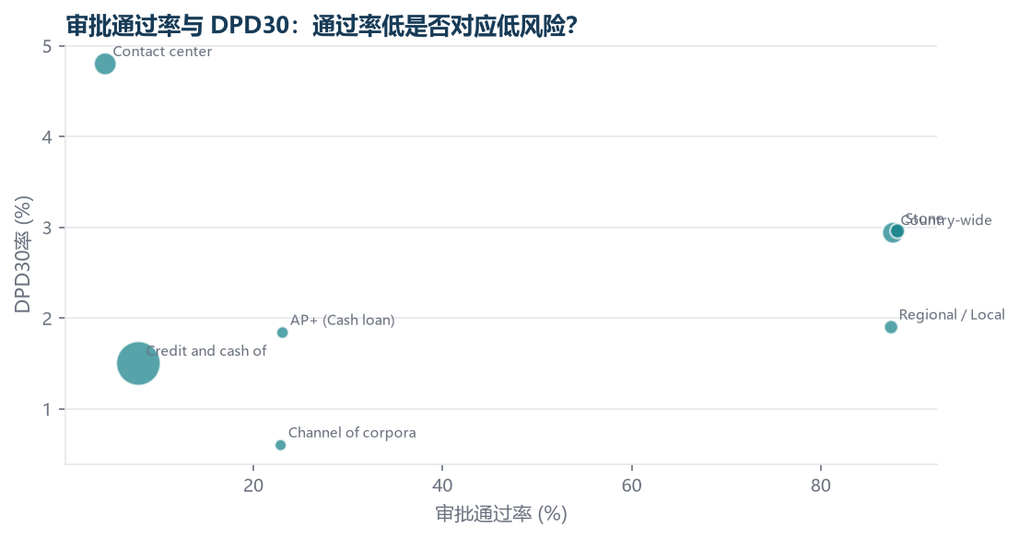
从图上看，审批通过率低的渠道并不必然对应更低 DPD30；部分低通过渠道的风险并不低。通过率下降不能简单解释为“风控更有效”，还需要结合渠道客群、拒绝原因和审批规则进一步验证。

七、建议
- 渠道管理部：对低通过率、高进件占比渠道做专项复核，拆解主动投放、被动流入和客群质量，验证指标为通过率、拒绝原因 Top3、单位获客成本。
- 风险管理部：对通过率下降但 DPD30 未改善的渠道，检查审批规则与反欺诈策略，验证指标为通过率与 DPD30 联动变化。
- 经营分析部：把结构/比率分解固化为月度监控，结构效应超过 2pp 时触发专项说明，避免把结构变化误读为风控能力变化。

八、局限
- 公开数据、模拟业务日历，结论用于方法展示，不代表真实公司经营。
- 金额为归一化万元，不能解释为真实人民币规模。
- 风险验证只看获批客户，存在选择偏差，不能做因果推断。
- 缺少渠道投放、拒绝原因、审批规则变更等业务事件数据。

九、附录：口径
审批通过率 =（Approved + Unused offer）/ 进件量；用信率 = Approved /（Approved + Unused offer）；DPD30 = 单期最大逾期天数 ≥ 30。所有数字均来自 MySQL 汇总表/视图，可回到 sql/ 目录复算。

